1. Wstęp teoretyczny
2. _________________________________________________________________________ Początek fragmentu do usunięcia
4. Dowolne przemieszczenie uogólnione ui (i=1,2,3…,n) spowodowane jednoczesnym działaniem wszystkich sil uogólnionych (P1, P2, P3,…Pn) jest równe sumie przemieszczeń częściowych wywołanych działaniem poszczególnych, pojedynczych sil i nie zależy od kolejności ich przyłożenia.

|  |  |
| --- | --- |
| $$u_{i}=f_{i1}P_{1}+f_{i2}P_{2}+…+f_{ij}P_{j}+…+f_{in}P_{n}=\sum_{j=1}^{n}{f_{ij}}P_{j}$$ | (2.12) |

1. Dowolna sile uogólnioną Pi (i=1,2,3…,n) można przedstawić jako liniowa funkcję uogólnionych przemieszczeń u1, u2, u3, …, uj,…, un.

|  |  |
| --- | --- |
|  | (2.13) |

1. Liczba wpływowa kij jest częścią siły Pi spowodowana przemieszczeniem uj=1. Liczby wpływowe kij nie zależą od wartości przemieszczeń uj.
2. **Uogólnione prawo Hooke’a dla ciała anizotropowego**
3. Właściwa energia potencjalna odkształceń sprężystych **ϕ (**potencjał sprężysty):

|  |  |
| --- | --- |
| $$Φ=\int_{0}^{ε}{σdε}=\int_{ε_{ij}=0}^{ε_{ij}}{σ_{ij}{dε}_{ij}}$$ | (2.14) |

1. Całka nie zależy od drogi całkowania (potencjał sprężysty), dlatego funkcja podcałkowa jest różniczka zupełną.

|  |  |
| --- | --- |
| $$dΦ=σ_{ij}{dε}_{ij}=σ_{11}{dε}_{11}+σ_{22}{dε}_{22}+σ_{33}{dε}_{33}+2(σ_{12}{dε}_{12}+σ_{23}{dε}_{23}+σ_{31}{dε}_{31})$$ | (2.15) |

1. Stad widać, ze

|  |  |
| --- | --- |
| $$σ_{ij}=\frac{∂Φ}{∂ε_{ij}}$$ | (2.16) |

1. Z drugiej strony wyprowadza się wyrażanie:

|  |  |
| --- | --- |
| $$dΦ*=ε_{ij}{dσ}_{ij}=ε_{11}{dσ}_{11}+ε_{22}{dσ}_{22}+ε_{33}{dσ}_{33}+2(ε_{12}{dσ}_{12}+ε_{23}{dσ}_{23}+ε_{31}{dσ}_{31})$$ | (2.17) |

1. Wtedy suma $dΦ+dΦ*$ jest różniczka zupelna ${d(σ}_{ij}{dε}_{ij})$

|  |  |
| --- | --- |
| $$dΦ+dΦ*=∂(σ_{ij}{dε}_{ij})$$ | (2.18) |

1. Dlatego też:

|  |  |
| --- | --- |
| $$ε_{ij}=\frac{∂Φ*}{∂σ_{ij}}$$ | (2.19) |

1. Z czego dalej wynika, że

|  |  |
| --- | --- |
| $$Φ*=\int_{0}^{σ}{εdσ}$$ | (2.20) |

$Φ*≡wlasciwa energia dopelniajaca$

1. 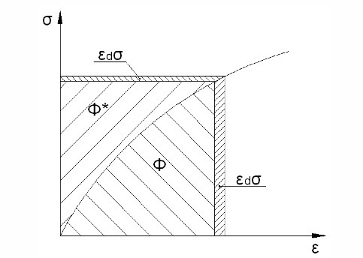
2. Wykres 1. Zależność naprężenia od odkształcenia, z zaznaczeniem energii właściwej energii właściwej dopełniającej
3. W konkluzji:

|  |  |
| --- | --- |
| $$Φ+Φ*=σ_{ij}ε_{ij}$$ | (2.21) |

1. Dla ciała liniowo sprężystego, energie te są równe:

|  |  |
| --- | --- |
| $$Φ=Φ*=\frac{1}{2}σ_{ij}ε_{ij}$$ | (2.22) |

1. _________________________________________________________________________
2. Koniec fragmentu do usunięcia
   1. Tkanka łączna

Tkanka łączna rozwija się z mezenchymy[1] wywodzącej się z mezodermy[2], a w niektórych obszarach głowy i szyi także z neuroektodermy[3]. Jak sama nazwa wskazuje, tkanka ta łączy, utrzymuje i podpiera inne tkanki ustroju. Jej możliwości mechaniczne wynikają z obfitości i właściwości fizycznych substancji (istoty) międzykomórkowej – cechy wyróżniającej tkankę łączną od innych tkanek ustroju. Komorki tkanki lacznej mogą gromadzic substancje zapasowe (lipidy) i wytwarzać liczne mediatory regulujące czynności innych komorek.

Istnieje wiele odmian tkanki lacznej, które roznia się budowa i

przystosowane sa do pelnienia roznych funkcji. Wyspecjalizowanymi odmianami tkanki lacznej sa chrzastka, kosc i krew.

???

* 1. Tkanka podporowa

Są to wyspecjalizowane odmiany tkanki łącznej: naleza do nich tkanka chrzestna i kostna. Ich właściwości mechaniczne: sztywność (chrzastka), w polaczeniu z twardoscia (kosc), pozwalają ustrojowi zachować kształt, mimo grawitacji i działania sil mechanicznych. Kosc stanowi ponadto magazyn niektórych pierwiastkow o ważnej roli biologicznej oraz jest środowiskiem dla szpiku.

O różnicowaniu się mezenchumy w kierunku chrząstki lub kosci decyduje ciśnienie parcjalne tlenu. Wysokie ciśnienie (obecność naczyń) promuje powstanie kosci, niskie indukuje tworzenie kosci.

* + 1. Chrzastka

Zbudowana jest z obfitej substancji miedzykomorkowej (na która skladaja się wlokna i zzelifikowana substancja podstawowa nadajaca chrząstce charakterystyczna sztywność) oraz z komorek chondrocytów, tkwiących w jamkach istoty podstawowej.

Chondrocyt - (z gr. χόνδρος, *chondros* = chrzastka + κύτος, *kytos* = komorka) jedyny rodzaj komórki wystepujacy w zdrowej chrząstce. Produkuje i utrzymuje istote miedzykomorkowa, która sklada się glownie z kolagenu i proteoglikanow. Mimo, ze chondroblast jest popularnie używane do określenia niedojrzałego chondrocytu, określenie to nie jest jednak precyzyjne ze względu na fakt, ze protoplasta chondrocytów, może roznicowac się do roznych innych typow komorek, wliczając w to osteoblasty.

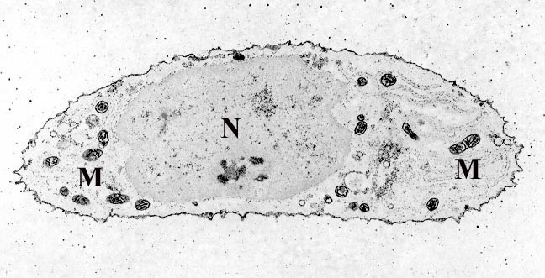

Rysunek 1. Zdjęcie z mikroskopu elektronowego chondrocytu barwionego wapniem, z zaznaczonym jadrem (N) i mitochondriami (M)

Chrzastka nie zawiera naczyń, a substancje odżywcze musza pokonywać często daleka droge, od pokrywającej ja unaczynionej tkanki lacznej zwanej ochrzestna, od lezacych w glebi chondrocytów. Oprócz oprócz naczyń chrzastka zawiera także komórki mezenchymalne roznicujace się w komórki chrzastkotworcze (chondroblasty), umozliwiajac wzrost chrząstki przez dobudowę od zewnątrz (apozycje). Ochrzestna nie wystepuje jedynie na chrząstce pokrywającej powierzchnie stawowe. Chociaż przenikanie substancji ulatwia obfita istota podstawowa, chrzastka należy do tkanek o bardzo niskim metabolizmie. Ze względu na rodzaj i ulozenie wlokien oraz ilość i organizacje macierzy wyróżniamy trzy typy chrząstki: szklista, wloknista i sprezysta.

**Chrzastka szklista**

**U dorosłych buduje przymostkowe części zeber, usztywnia drogi oddechowe oraz pokrywa powierzchnie stawowe. W okresie embrionalnym zbudowane sa z niej kosci długie, które dzięki specyficznej zdolności tej tkanki do intensywnego wzrostu „od wewnątrz” (srodmiaszowego) mogą szybko powiekszac swoje rozmiary. W okresie rozwojowym chrzastka pozostaje na granicy trzonowi i nasad co umozliwia dalszy wzrost kosci na dlugosc (do ok. 22 roku zycia).**

**Istota miedzykomorkowa chrząstki szklistej zbudowana jest z macierzy i wlokien kolagenowych. Jakkolwiek sucha masa obu składowych jest podobna, to *in vivo* istota podstawowa, dzięki wybitnemu uwodnieniu, zajmuje objetosc kilkadziesiąt razy wieksza.**

**Glownym składnikiem macierzy sa agregaty proteoglikanow powstające przez polaczenie kwasu hialuronowego z wieloma (100-200) czesteczkami agrekanow bogatych w chondroitynosiarczany (w miare starzenia przybywa keratosiarczanow).**

**Tworza one przestrzenna siec powiazana z grubszym rusztowaniem wlokien koleganow. Silne uwodnienie wywolane wiązaniem jonow sodowych, a w konsekwencji i H2O powoduje, ze wewnętrzne, ujemne ladunki preoteoglikanow sa od siebie oddalone. Sciskanie chrząstki powoduje „sprężyste” wypchniecie dipoli wodnych, a także zbliżenie jednoimiennych ladunkow, których wzajemne odpychanie umozliwia powrot do pierwotnego stanu przestrzennego. Zapewnia to chrząstce szklistej szczegolna wytrzymalosc na sciskanie. Oprócz roli mechanicznej macierz spelnia role pośrednika w wymianie substancji odżywczych miedzy naczyniami ochrzęstnej a chondrocytami. Obok proteoglikanow**[4] **w formie agregatow, chrzastka zawiera również pojedyncze cząsteczki, np. dekoryny**[5] **i proteoglikany-100. Skład macierzy uzupelniaja bialka niekolagenowe.**

***Wlokna kolagenowe* chrząstki szklistej nie tworza peczkow, a budujące ja fibryle czasem nie wykazują typowego prążkowanie. Ulozone sa w formie gestej sieci (układ pilśniowy) i sa niewidoczne w zwykłych preparatach ze względu na swoja cienkość i identyczny z macierza wspolczynnik załamania swiatla. Zbudowane sa glownie z kolagenu typu II; ponadto w chrząstce wystepuja niewielke ilości kolagenu typu I, V, VI, IX, X, XI, XII i XIV. Ich zawartość zależy od rejonu chrząstki oraz miejsca jej występowania w ustroju. Kolageny typu VI i XI wystepuja glownie w torebkach otaczających chondrocyty, natomiast kolagen typu IX laczy wlokna kolagenowe typu II w punktach krzyżowania, dzięki czemu włókniste utkanie chrząstki przyjmuje postac sieci.**

**Rozmieszczenie macierzy i wlokien jest w chrząstce szklistej uporządkowane. Macierz skupia się wokół komorek, tworząc kuliste obszary barwiące się zasadochlonnie i noszące nazwe terytoriów chrzestnych albo kul chondrynowych. Przestrzenie miedzy nimi zawierają mniej macierzy, natomiast sa znacznie bogatsze we wlokna, stad wiaza również barwniki kwaśne. Kule chondrynowe spoczywają niejako w koszyczkach utworzonych przez esowato przebiegające wlokna (układ pudelkowy), co dodatkowo zwieksza odporność mechaniczna chrząstki.**

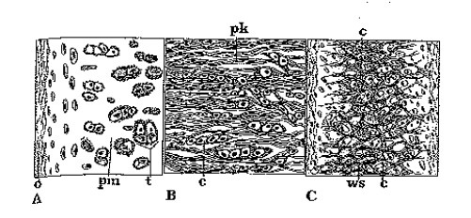

Rysunek 2. Budowa roznych typow chrząstki. A. Chrzastka szklista; t-terytorium chrzestne (kula chondrocytowa) z grupa izogeniczna komorek; pm-przestrzenie miedzyterytorialne; o-ochrzestna. B. Chrzastka wloknista; pk-peczki wlokien kolagenowych; c-chondrocyty; ws-wlokna sprężyste; c-chondrocyty

***Komorki chrzestne*** – (chondrocyty) znajduja się w jamkach lezacych w centrum każdego terytoria chrzestnego. Mogą wystepowac pojedynczo lub po kilka jako tzw. grupa izogeniczna powstala przez podzial jednej komórki. Zaleznie od wieku i polozenia w chrząstce komórki maja kształt owalny lub kulisty. Zawierają one silnie rozwinięty aparat Golgiego (zwłaszcza komórki aktywne, chondroblasty, syntezujace składniki istoty miedzykomorkowej). Nawet w dojrzalej chrząstce substancja miedzykomorkowa ulega ciaglej wymianie. Stad chondrocyty stale produkują jej składniki oraz enzymy degradujące zarówno składniki macierzy, jak i wlokna.

Czynność komorek chrzestnych jest regulowana działaniem hormonow i mediatorow lokalnych: parathormonu, kalcytoniny, tyroksyny, hormonow płciowych, somatomedyn (zwłaszcza w chrząstce wzrostowej), niektórych czynnikow wzrostu i interleukin, a także oddziaływaniem sil mechanicznych. To ostatnie przenoszone jest z macierzy za pośrednictwem integryn[6] i chondronektyny[7], a z wlokien kolagenowych poprzez specjalne bialko, zwane ankoryna kolagenu typu II.

Komorki chrzestne lezace zbyt daleko od zrodel odżywiania mogą ginac; towarzyszy temu odkładanie w chrząstce substancji nieorganicznych (mineralizacja). W przypadku uszkodzenia chrzastka nie regeneruje się, a ubytek zastepowany jest tkanka laczna wloknista.

**Chrzastka sprezysta**

Ogolna budowa przypomina chrzastke szklista o słabiej rozwiniętych terytoriach chrzestnych i mniejszej ilości wlokien kolagenowych (kolagen typu II). Cecha, która ja wyroznia, jest obecność sieci zbudowanej z licznych wlokien sprężystych, tym grubszych i gęściej ulozonych, im chrzastka jest bardziej dojrzala (w rejonach centralnych, najdalszych od chrzestnej).

Chrzastka sprezysta wystepuje w uchu zewnętrznym (malzowina uszna, sciana kanalu słuchowego zewnętrznego, trabka sluchowa), w naglosni, w scianie małych oskrzeli, tworzy niektóre chrząstki krtani.

**Chrzastka wloknista**

Zbudowana jest z grubych peczkow wlokien kolagenowych (kolagen typu I), ulozonych rownolegle, czym przypomina sciegno; kolageny innych typow wystepuja tylko w nieznacznej ilości. Powstaje jako tkanka laczna zbita o układzie regularnym, której komórki (fibroblasty[8]) przeksztalcaja się w chondroblasty wytwarzające niewielka ilość macierzy typowej dla chrząstki. Terytoria chrzestne sa slabo wykształcone, a jamki wraz z komorkami sa wydluzone i leza zgodnie z przebiegiem wlokien.

Chrzastka wloknista jest wytrzymala na rozrywanie. Wystepuje na przebiegu niektórych sciegien w okolicy przyczepów kostnych, w niektórych stawach, w dyskach miedzykregowych oraz w spojeniu lonowym.

* + 1. Tkanka kostna

Cecha wyrozniajaca tkanke kostna od innych odmian tkanki lacznej jest

występowanie w istocie miedzykomorkowej skladnikow nieorganicznych w formie krysztalow. Dlatego zaliczamy ja do tkanek zmineralizowanych, zwanych tez twardymi. Mimo dominacji istoty miedzykomorkowej, tkanka kostna, w przeciwieństwie do chrząstki wykazuje zywy metabolizm. Stanowi ona zasadniczy budulec kosci (w rozumieniu anatomicznym).

***Istota miedzykomorkowa tkanki kostnej***

Zbudowana jest ze skladnikow organicznych (30-35% masy, objetosciowo znacznie więcej) i fazy nieorganicznej (65-70% masy). Czesc organiczna tworza wlokna kolagenowe (90% składu, kolagen typu I) i macierz zlozona z proteoglikanow (glownie dekoryn i biglikanow), bialek niekolagenowych, m.in. osteonektyny[9] i osteokalcyny[10], fosfoprotein (osteopontyna[11]), sialoprotein[12], niektórych lipidow i bialek, których uwolnienie w czasie lizy kosci prowadzi do rekrutacji osteoblastów i nasilenia osteogenezy (bialka morfogenetyczne kosci).

Faza nieorganiczna zbudowana jest glownie z fosforanow wapnia tworzących krysztaly izomorficzne z dwuhydroksyapatytami[13]. Ponieważ jony wapniowe, reszty fosforanowe i grupy hydroksylowe mogą być podstawione przez inne jony lub reszty o podobnych cechach fizykochemicznych, tkanka kostna może gromadzic wiele roznych pierwiastkow. Krysztaly tkanki kostnej sa bardzi drobne (40x20x10nm), ich rozmiary leza w przedziale wielkości cząsteczek białkowych.

Istota miedzykomorkowa grupuje się w blaszki – podstawowe jednostki strukturalne tkanki kostnej. Blaszka kostna zbudowana jest z cienkich wlokien kolagenowych, wzajemnie przeplatających się, ale nietworzących peczkow i spojonych istota podstawowa. Sa one ulozone w sposób przestrzennie zorientowany (osia dluga wzdłuż wlokien kolagenowych), a z kolagenem wiaze je osteonektyna. Wystepuja dwa rodzaje blaszek ulozonych zazwyczaj naprzemiennie: blaszki o gestym układzie wlokien oraz blaszki o luźnym układzie wlokien. Pierwsze sa cieńsze, ich grubość wynosi ok. 2um i w swietle spolaryzowanym[14] wykazują dwojlomnosc[15] (klasycznie opisywane jako blaszki o okrężnym przebiegu wlokien). Zroznicowanie blaszek wynika z fazowego tworzenia istoty miedzykomorkowej przez komórki krwiotwórcze.

* + - 1. Komorki tkanki kostnej

***Komorki prekursorowe (osteogenne) –*** w okresie rozwoju szkieletu przypominają wyglądem komórki mezenchymalne, w dojrzalej kosci wystepuja w okostnej, srodkostnej, wyscielaja kanaly Haversa i pokryaja beleczki kostne w postaci jednej warstwy spłaszczonych komorek (komórki wyscielajace); dodatkowym zrodlem komorek osteogennych jest szpik kostny. Pod wpływem bodzcow indukujących tworzenie tkanki kostnej dziela ie i roznicuja w osteoblasty (w przypadku niskiego ciśnienia parcjalnego tlenu mogą roznicowac się w chondroblasty).

***Osteoblasty*** – sa komorkami produkującymi składniki organiczne blaszek kostnych i uczestniczą w procesie ich mineralizacji. Jadro osteoblastów zawiera wyraźne jąderko, a w zasadochlonnej cytoplazmie wystepuje silnie rozwinieta siateczka szorstka i aparat Golgiego. Osteoblasty leza na powierzchni zewnętrznej tworzacycg się blaszek kostnych i kontaktują się z wypustkami osteocytów obecnych w najbliżej polozonych jamkach. Po wytworzeniu wlokien i macierzy, którymi się obmurowuja, przechodzą w osteocyty, których organelle ulegaja stopniowej redukcji.

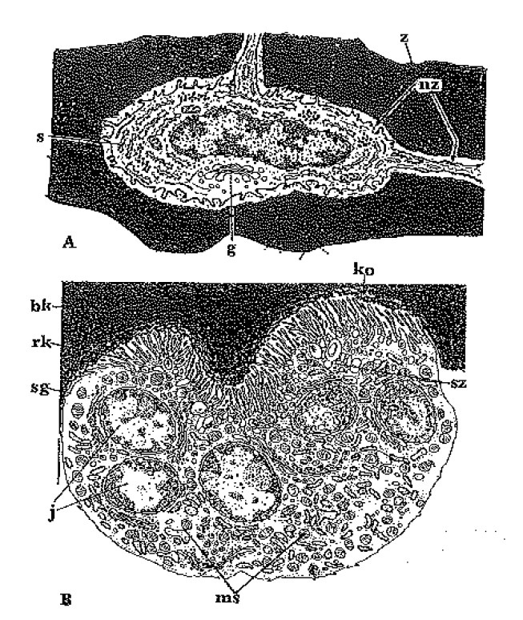

Rysunek 3. Komorki tkanki kostnej

1. **Mezenchyma**, tkanka mezenchymatyczna – tkanka łączna zarodkowa. Występuje tylko w okresie zarodkowym. Z niej powstają wszystkie rodzaje tkanek łącznych, tkanka kostna, tkanka chrzęstna, tkanka mięśniowa.
2. **Mezoderma** (łac. mesodermis, z gr. mésos środkowy, dérma skóra) – środkowa warstwa komórek zarodka, trzeci listek zarodkowy trójwarstowców umiejscowiony pomiędzy entodermą i ektodermą.
3.
4. **Proteoglikany** – wielkocząsteczkowe składniki substancji pozakomórkowej złożone z rdzenia białkowego połączonego kowalencyjnie z łańcuchami glikozaminoglikanów (siarczanu heparanu, siarczanu dermatanu, siarczanu keratanu, siarczanu chondroityny) o wysokim stopniu zróżnicowania.
5. **Dekoryna** – proteoglikan, jest białkiem, który jest kodowany przez gen DCN.
6. **Integryny,** receptory integrynowe (ang. integrins) – glikoproteiny komórek zwierzęcych zaliczane do białek adhezyjnych (adhezyn). Współdziałają z innymi receptorami błonowymi (w tym przede wszystkim receptorami chemokin), umożliwiają agregację komórek oraz ich ukierunkowaną migrację, np. w procesie embriogenezy czy odpowiedzi immunologicznej organizmu.
7. **Chondronektyny –** bialka istoty miedzykomorkowej chrząstki wyspecjalizowane do pośredniczenia w mocowaniu chondrocytów do kolagenu typu II.
8. **Fibroblasty** – komórki występujące u zwierząt, wywodzące się z mezodermy, będące najliczniejszymi komórkami tkanki łącznej właściwej. Posiadają jedno okrągłe lub owalne jądro komórkowe, przeważnie z wyraźnym jąderkiem. Aktywne fibroblasty mogą być rozpoznane dzięki szorstkiemu retikulum komórkowemu. Nieaktywne fibroblasty, zwane także **fibrocytami.**
9. **Osteonektyna –** glikoproteina, u ludzi kodowana przez gen SPARC, wystepuje w kościach, gdzie wiaze jony wapnia, odgrywa wazna role w mineralizacji kosci.
10. **Osteokalcyna –** bialko wystepujace w tkance kostnej i zębinie, jej synteza jest Vitamin K zalezna, u ludzi kodowana przez gen BGLAP, wytwarzana jedynie przez osteoblasty.
11. **Osteopontyna** – fosfoproteina, u ludzi kodowana przez gen SPP1, odrywa wazna role w mineralizacji i formowaniu kosci, a także w reakcjach odpornościowych, detoksykacji i przeciwdziała apoptozie.
12. **Bone sialoprotein** – BSP, jest komponentem zmineralizowanych tkanek takich jak: kosci, zebina, a także wpadniona chrzastka; u ludzi wystepuje BSP 2 kodowana przez gen IBSP.
13. **Hydroksyapatyt** – minerał zbudowany z hydroksyfosforanu wapnia (sześcioortofosforanu(V) dwuwodorotlenku dziesięciowapnia) o wzorze chemicznym Ca10(PO4)6(OH)2 [zapisywanym też jako 3Ca3(PO4)2•Ca(OH)2)]. Stanowi mineralne rusztowanie tkanki łącznej, odpowiedzialnej za mechaniczną wytrzymałość kości.
14. **Polaryzacja** – właściwość fali poprzecznej polegająca na zmianach kierunku oscylacji rozchodzącego się zaburzenia w określony sposób.
15. **Dwójłomność** - zjawisko anizotropii optycznej kryształów odkryte w 1669 przez Duńczyka E. Bartholina. W kryształach wykazujących zjawisko dwójłomności (np. szpat islandzki, kwarc, cyrkon, lód, beryl itd.) światło załamując się, rozszczepia się na dwa promienie: zwyczajny i nadzwyczajny.